**ΣΥΝΤΑΚΤΙΚΟ- ΥΠΟΚΕΙΜΕΝΟ**

**Η σωστή σειρά των λέξεων μέσα σε μια πρόταση ώστε να βγαίνει σωστό νόημα, λέγεται σ υ ν τ α κ τ ι κ ό .**

**Δε λέμε : στο θα σχολείο αύριο πάμε ΛΑΘΟΣ**

**Αλλά : Αύριο θα πάμε στο σχολείο. ΣΩΣΤΟ**

**Δε φτάνει λοιπόν να ξέρω αν μία λέξη είναι:**



**Ουσιαστικό**

**Ρήμα**

**Επίθετο**

**Άρθρο κ.ά**

**Πρέπει η λέξη να έχει και τη σωστή της θέση στην πρόταση για να βγαίνει σωστό νόημα.**

**ΡΗΜΑ**

**Καμία πρόταση δεν είναι σωστή αν δεν έχει ρήμα.**

**Σ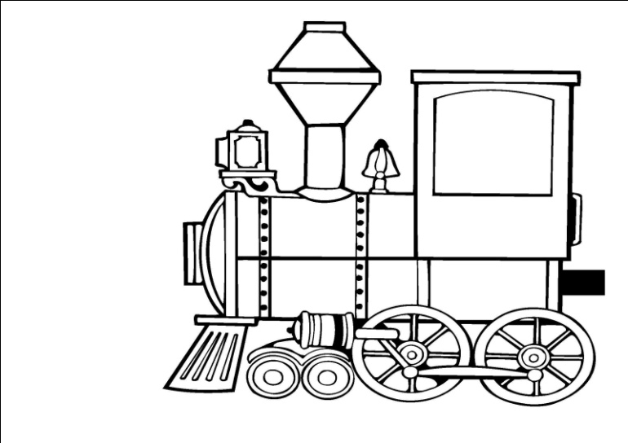ε ένα τρένο η μηχανή Σε 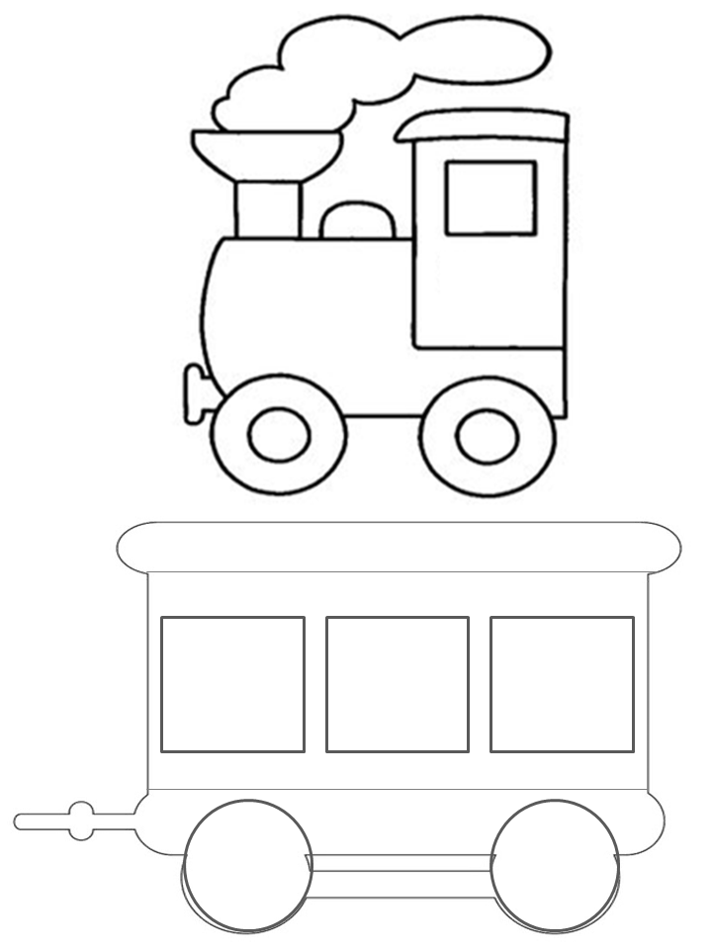μία πρόταση το ρήμα**

**ΣΥΝΤΑΚΤΙΚΟ**

** Ρήμα – Υποκείμενο**

**Για να βρω το υποκείμενο ρωτάω: ποιος, ποια, ποιο;**

**Υποκείμενο Ρήμα**

**H μέλισσα πετάει. ( ποιος πετάει;)**

**Ο μαθητής διαβάζει. (…ποιος διαβάζει.)**

**Ο σκύλος γαβγίζει. (…ποιος γαβγίζει.)**

**Το ψάρι τσιμπάει.(……ποιος τσιμπάει.)**

**Ρωτάω ποιος**

**Η κοπέλα πηγαίνει βόλτα.**

**Ο γεωργός σπέρνει.**

**Ο τρυγητής τρυγάει.**

**Το φαγητό καίει.**

**Η γιαγιά κοιμάται.**

**Το υποκείμενο ( που δείχνει ποιος ενεργεί, ποιος κάνει κάτι) μπαίνει πάντα σε πτώση ονομαστική ( ενικός ή πληθυντικός). Σε μία πρόταση μπορώ να έχω και δύο υποκείμενα ή και περισσότερα.**